Thông Số Kỹ Thuật Đèn LED Búp Trụ

* Công Suất: Có Các Loại 15W, 20W, 30W, 40W.
* Kích Thước:∅75/127, ∅80/145, ∅100/178, ∅120/206 Cm.
* Quang Thông: 1200, 1600, 2400, 3200 Lumen.
* Màu Sắc: Trắng, Vàng
* Điện Áp: AC120-265
* Dòng Điện: Lmax = 0.05A
* Chỉ Số Hoàn Màu: Ra=80
* Nhiệt Độ Làm Việc: -10 – 40 Độ C.
* Điện Áp Hoạt Động: 150 – 250 V
* Tuổi Thọ: 40.000 Giờ.

[Đèn LED búp](https://tlclighting.com.vn/danh-muc/den-led-bup/) trụ 15W, 20W, 30W, 40W là một trong những sản phẩm đang bán chạy nhất tại [TLC Lighting](https://tlclighting.com.vn/)**.**Sản phẩm được ứng dụng trong và ngoài nhà thay thế cho các bóng compac 30W, 40W, 60W, 80W.

Đèn LED búp trụ thuộc dòng [đèn led siêu sáng](https://tlclighting.com.vn/den-led-bup/) được thiết kế với hình dạng bóng trụ tròn, tiêu thụ điện năng rất thấp, thích hợp cho việc thay thế đèn compact, đèn sợi đốt. Nhờ đó, bạn có thể dùng trong việc thắp sáng trong gia đình hoặc nơi làm việc, công xưởng nhỏ. Hãy cùng [TLC Lighting](https://tlclighting.com.vn/) tìm hiểu thêm về dòng sản phẩm này nhé!

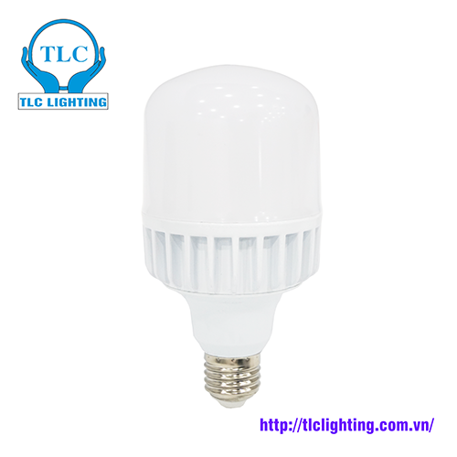

Đặc điểm nổi bật của Đèn LED búp trụ 15W, 20W, 30W, 40W TLC Lighting

* [Đèn LED búp trụ](https://tlclighting.com.vn/san-pham/den-led-bup-tru) sử dụng Chip LED 2835 hãng Epistar siêu sáng.
* Tản nhiệt nhôm đúc nguyên khối giúp tăng tuổi thọ nhiều lần so với tản nhiệt nhựa trên thị trường.
* Driver ổn định, có IC nguồn tránh gây ảnh hưởng đến sức khỏe con người khi sử dụng.
* Bóng rất kín, chống chịu được nước mưa tạt ngang và chống được côn trùng xâm nhập.
* Đui búp được mạ CROM chống gỉ rất tốt.
* Bóng thiết kế đẹp, chắc chắn
* Sử dụng đuôi E27 truyền thống, và tiêu chuẩn đui theo tiêu chuẩn quốc tế.

Ứng dụng của Đèn LED búp trụ 15W, 20W, 30W, 40W

* Sản phẩm được ứng dụng trong và ngoài nhà, thay thế cho các bóng compact 30W, 40W, 60W, 80W. [Bóng LED](https://tlclighting.com.vn/) có khả năng tiết kiệm điện gấp 5 lần bóng conpact.
* Dùng chiếu sáng nhà ở, văn phòng, nơi làm việc độ rộng vừa phải.
* Trong nông nghiệp đèn LED búp trụ được sử dụng để chiếu sáng tăng thời gian ánh sáng trong ngày, áp dụng sản xuất lai tạo giống cây trồng.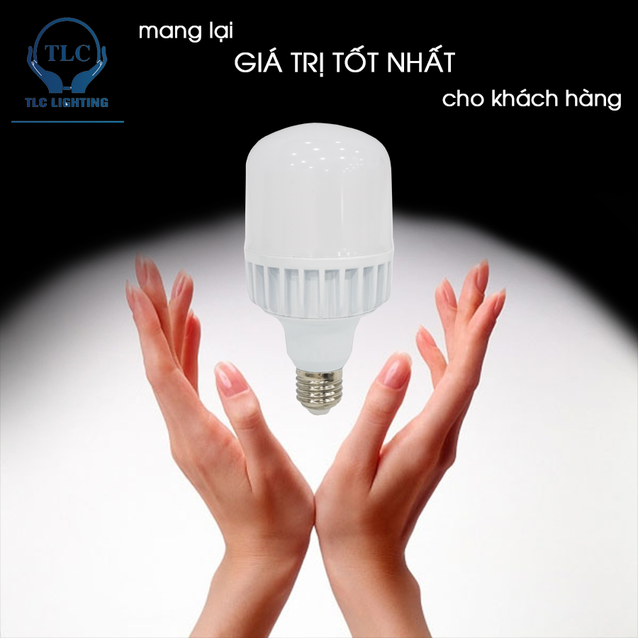

Vì sao bạn nên chọn sản phẩm đèn Đèn LED búp trụ của TLC Lighting

*Thứ nhất*: Khi bạn mua bất kỳ sản phẩm [đèn LED chiếu sáng](https://tlclighting.com.vn/den-led-bup/) nào của TLC Lighting thì bạn đã tiết kiệm được ít nhất 30 – 45% chi phí mua sản phẩm. TLC luôn cung cấp cho khách hàng những sản phẩmđèn led chất lượng chiếu sáng cũng như chi phí hợp lý nhất có thể. Mức giá bán lẻrất cạnh tranh so với các sản phẩm cùng loại trên thị trường [bóng LED](https://tlclighting.com.vn/). Nhờ đó, TLC Lighting trở thành một trong những thương hiệu đi đầu trong việc cũng cấp thiết bị chiếu sáng tốt nhất hiện nay tại thị trường Việt Nam.

*Thứ hai:* Khi sử dụng các sản phẩm của TLC Lighitng, chúng tôi không chỉ mang đến cho khách hàng những sản phẩm chất lượng mà còn trao tặng cả niềm tin, thể hiện ở chế độ bảo hành lên đến 24 tháng.

*Thứ ba*: TLC Lighting luôn thấu hiểu những boăn khoăn của khách hàng trước khi chọn mua sản phẩm [bóng đèn LED](https://tlclighting.com.vn/den-led-bup/) nào cho công trình của mình. Do đó, TLC hỗ trợ khách hàng nhanh chóng qua hotline miễn phí 1800 6192, tư vấn hỗ trợ khách hàng lựa chọn sản phẩm cũng như khiếu nại, bảo hành.

*Thứ tư*: Để hỗ trợ khách hàng mua được [đèn led siêu sáng](https://tlclighting.com.vn/) TLC Lighting chính hãng, chúng tôi đã xây dựng hệ thống phân phối trên toàn quốc. Ở bất kỳ khu vực nào, quý khách cũng có thể dễ dàng mua được sản phẩm cùng với chính sách bảo hành đồng bộ.